15 februarie 2024

**Reality Check la început de an**

**Retrospectiva 2023**

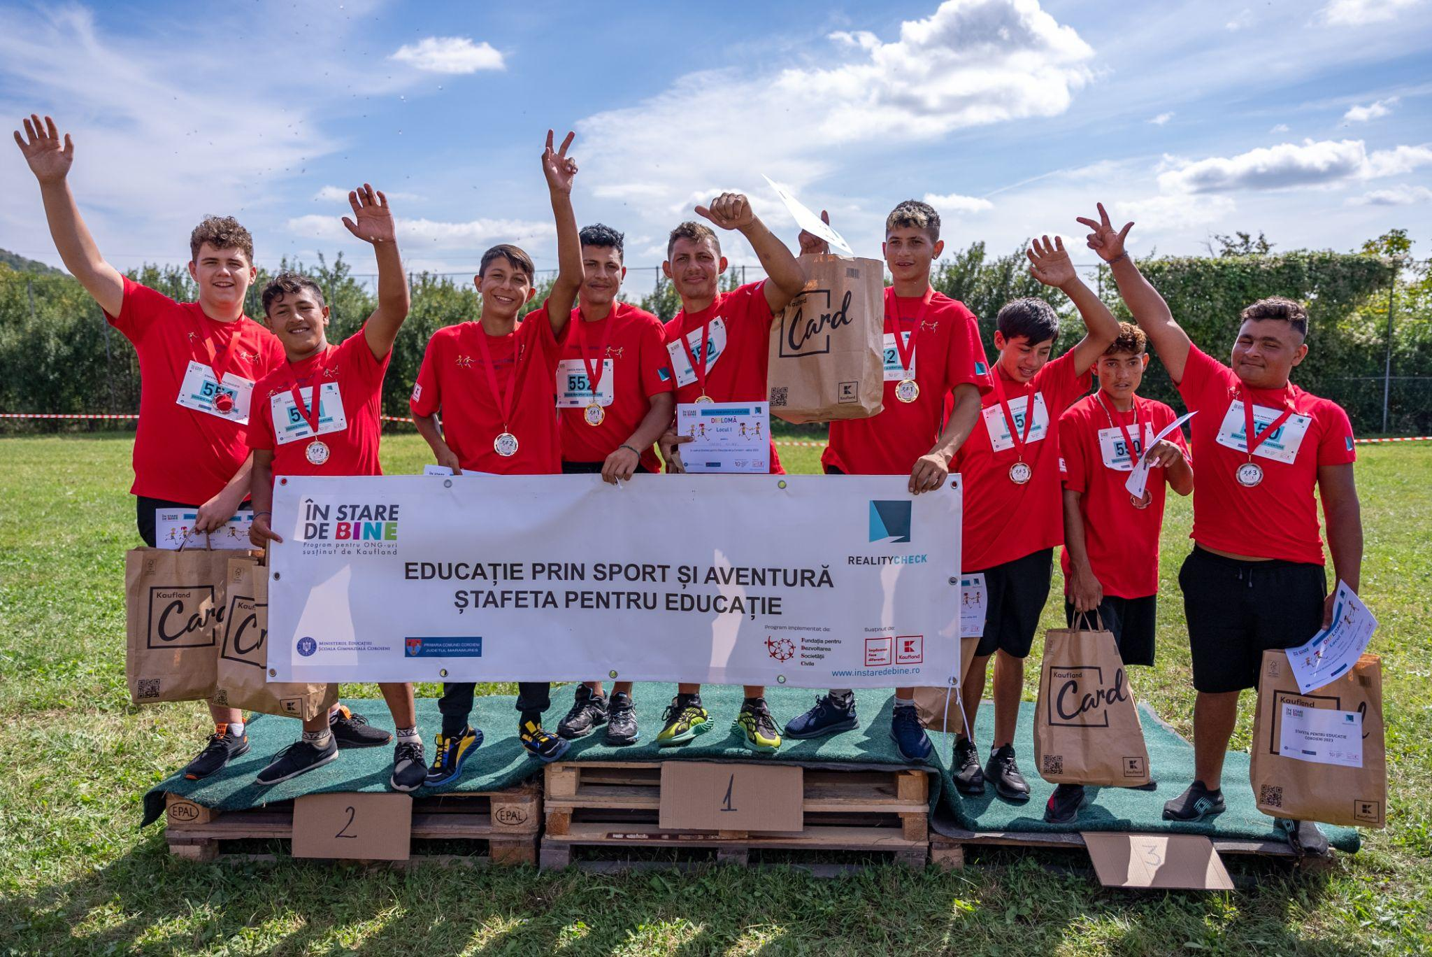În 2023, echipa Reality Check a continuat intervențiile integrate (educație, servicii sociale, sănătate, dezvoltare comunitară, advocacy) în comunitățile sărace din Coroieni (Ponorâta) și Castelu, cu scopul de a îmbunătăți condițiile de viață ale familiilor vulnerabile și de a crește șansele copiilor de a avea un viitor mai bun decât al părinților lor. În plus, prin activitățile desfășurate am facilitat implicarea autorităților județene și a celor naționale pentru dezvoltarea unor măsuri aplicate, care să rezolve sau să prevină aceste tipuri de probleme în comunitățile sărace care se confruntă cu provocări similare.

Toate intervențiile au avut în centru accesul la educație de calitate pentru copiii din familii foarte sărace. Am reușit să înscriem la grădiniță și școală 45 de copii, cu ajutorul autorităților locale (Castelu), am oferit stimulente educaționale sub formă de masă caldă zilnică pentru 300 de copii și tichete sociale pentru 99 de copii cu prezență regulată și rezultate bune la școală (Ponorâta), am susținut cu burse 11 liceeni (Ponorâta), am organizat înainte de începerea anului școlar sesiuni intensive de alfabetizare pentru 69 de copii și am discutat cu peste 100 de părinți despre evoluția copiilor.

Am îmbunătățit starea de sănătate a copiilor din cele două comunități: 150 de copii din Castelu au fost consultaţi de medici specialiști în cadrul unei caravane medicale pediatrice, 30 de tinere mame din Castelu au participat la cursuri de îngrijire copil, am asigurat transport la medic sau tratament pentru peste 50 de copii și am rezolvat 50 de urgențe medicale.

Am continuat să discutăm regulat cu oamenii din comunitățile vulnerabile problemele comune și să căutăm soluții împreună cu reprezentanții autorităților. Am venit în ajutorul părinților la începutul anului școlar și le-am oferit copiilor ghiozdane echipate, îmbrăcăminte și încălţăminte (Ponorâta), produse igienico-sanitare și alimente (Ponorâta și Castelu).

În paralel, am lucrat cu echipele locale integrate (asistenţi sociali, asistent medical comunitar, mediator școlar) pentru rezolvarea problemelor grave ale familiilor vulnerabile și am colaborat cu autoritățile județene și naționale când nu am reușit să găsim soluții locale.

Pentru copiii din familii defavorizate, intervențiile în domeniul educației prin sport sunt de un real succes, ajutându-i să își formeze rutine sănătoase, să învețe să își respecte coechipierii și adversarii și să se apropie de școală. Astfel, în vara lui 2023 am demarat proiectul „Împreună prin sport și aventură”, prin care continuăm o parte dintre activitățile testate, care au avut un impact semnificativ: cluburi sportive săptămânale de fotbal și volei, tabere de educație prin aventură pentru copii cu performanțe școlare și evenimente comunitare - Ștafete pentru educație care aduc împreună toți copiii din comunitate. În activități implicăm părinți, profesori, reprezentanți ai autorităților de la local la național, tineri din comunitate și voluntari.

În iulie și august, 27 de copii din cele două comunități au fost în tabăra de educație prin aventură VIAȚA, sub îndrumarea specialiștilor [Fundației Noi Orizonturi](https://www.facebook.com/FundatiaNoiOrizonturi?__cft__%5B0%5D=AZVop8ipnq3lSXHzVUok4Q5rBnIRw7r0_ksK6tTsPVPVrAmUhAMd8HwWpjzZA5DhHHAsnTLZ2UVAZkxQBMqo8VwTNcM94uvQshwNToz-d-79v22sjIY1QvqarE4tyKFs0o5iE0rRqRRAyzgdl3VUVRlDfeRTtX8AZAZv4rGlA8zXUumxzWNuT6ixd4zzZwUPDagXnNT2pm8NpCnix9pGIZ7J&__tn__=-%5DK-R). Aceștia și-au depășit limitele personale, au învățat să aibă încredere unii în alții, au arătat determinare și curaj în activități precum escaladarea și cățărarea pe stâncă. În plus, s-au distrat pe cinste la focul de tabără și la petrecerea-carnaval. Copiii au adunat amintiri și experiențe cât pentru un an și își doresc cu toții să se întoarcă vara aceasta.

Pe 16 septembrie 2023, 350 de copii din comuna Coroieni au participat la cea de-a treia ediție a Ștafetei pentru Educație. Concursul sportiv, devenit deja o tradiție și așteptat cu nerăbdare deopotrivă de copii și de adulți, a adus împreună încă o dată întreaga comunitate. Pentru o zi, toți petrec împreună timp de calitate și nu mai contează etnia, statutul social sau vârsta. Abia așteptăm să retrăim în primăvară bucuria pe care o aduce acest eveniment împreună cu locuitorii din Castelu.

Activitățile sportive sunt completate de cluburi sportive de fotbal și volei pentru copiii din Castelu. În perioada octombrie 2023-aprilie 2024, profesorul de sport de la școala Castelu organizează cluburi săptămânale pentru peste 70 de fete și băieți din comunitate. Pentru aceștia este o bucurie să se întâlnească în fiecare săptămână și să învețe despre spiritul de echipă, despre perseverență, despre depășirea propriilor limite.

Proiectul „Educație prin sport și aventură“ este derulat de Asociația Reality Check și finanțat prin programul În Stare de Bine, susținut de Kaufland România și implementat de Fundația pentru Dezvoltarea Societății Civile.

Ne poți ajuta să continuăm munca în două dintre cele mai sărace comunități din țară redirecționând 3,5% din impozitul pe venit către misiunea noastră: <https://formular230.ro/asociatia-reality-check>.

*****

***Despre Asociația Reality Check***

*Asociația Reality Check este o organizație neguvernamentală care are ca misiune sprijinirea dezvoltării de politici publice cu impact, gândite în favoarea cetățenilor și aplicate eficient și corect. Una dintre direcțiile strategice ale organizației este realizarea de evaluări și studii de impact cu privire la legi și programe naționale, în special în domeniul intervențiilor integrate de combatere a sărăciei.* [*www.realitycheck.ro*](http://www.realitycheck.ro)

***Contact presă:*** *Iolanda Burtea - 0726 840 791,* [*iolanda@realitycheck.ro*](mailto:iolanda@realitycheck.ro)*.*

***Despre programul În Stare de Bine***

*În Stare de Bine este un program anual de finanțare ce oferă granturi nerambursabile în valoare totală de 1 milion de euro pe an organizațiilor neguvernamentale din România.* ***Programul este implementat de Fundația pentru Dezvoltarea Societății Civile, cu susținerea financiară a Kaufland România.***

*Obiectivul programului este creșterea calității vieții locuitorilor din comunitățile rurale și urbane prin sprijinirea inițiativelor care au un impact pozitiv în trei domenii esențiale –* ***cultura, sportul și viața sănătoasă*** *– și care se adresează grupurilor vulnerabile și comunităților din care acestea fac parte.*

*În acest an, în mod excepțional, criza umanitară din Ucraina a determinat reorientarea parțială a programului către sprijinirea migranților și refugiaților alungați de război din țara vecină.*

*Pentru mai informații, accesați* [*www.instaredebine.ro*](http://instaredebine.ro/)*.*

***Despre Kaufland România***

*Kaufland se numără printre cele mai mari companii de retail din Europa, cu 1.300 de magazine în 8 țări, 132.000 de angajați și o rețea de 149 de magazine în România. Asumarea responsabilității ecologice și sociale este un aspect esențial al politicii corporative Kaufland. Crezul companiei constă în ideea că lumea poate fi un loc mai bun prin implicarea fiecăruia, de aceea, în 2018, Kaufland a dezvoltat platforma „Implicarea face diferența”, sub umbrela căreia sunt comunicate toate acțiunile de responsabilitate socială. Cea mai mare parte a proiectelor CSR ale companiei sunt desfășurate în parteneriat cu asociații nonguvernamentale regionale sau naționale și urmăresc implementarea de programe sociale complexe ce se adresează unor grupuri mari de beneficiari.*

*Pentru mai multe detalii vizitați* [*www.kaufland.ro*](http://www.kaufland.ro)*.*

***Despre Fundația pentru Dezvoltarea Societății Civile***

*Fundația pentru Dezvoltarea Societății Civile (FDSC) este o organizație neguvernamentală, independentă, înființată în anul 1994, care promovează o societate civilă puternică și sustenabilă, ce contribuie la apărarea valorilor democratice prin sprijinirea actorilor societății civile, mobilizarea de resurse, încurajarea unui mediu favorabil și întărirea cooperării cu celelalte sectoare.*

*Mai multe detalii sunt disponibile la* [*www.fdsc.ro*](http://www.fdsc.ro)*.*